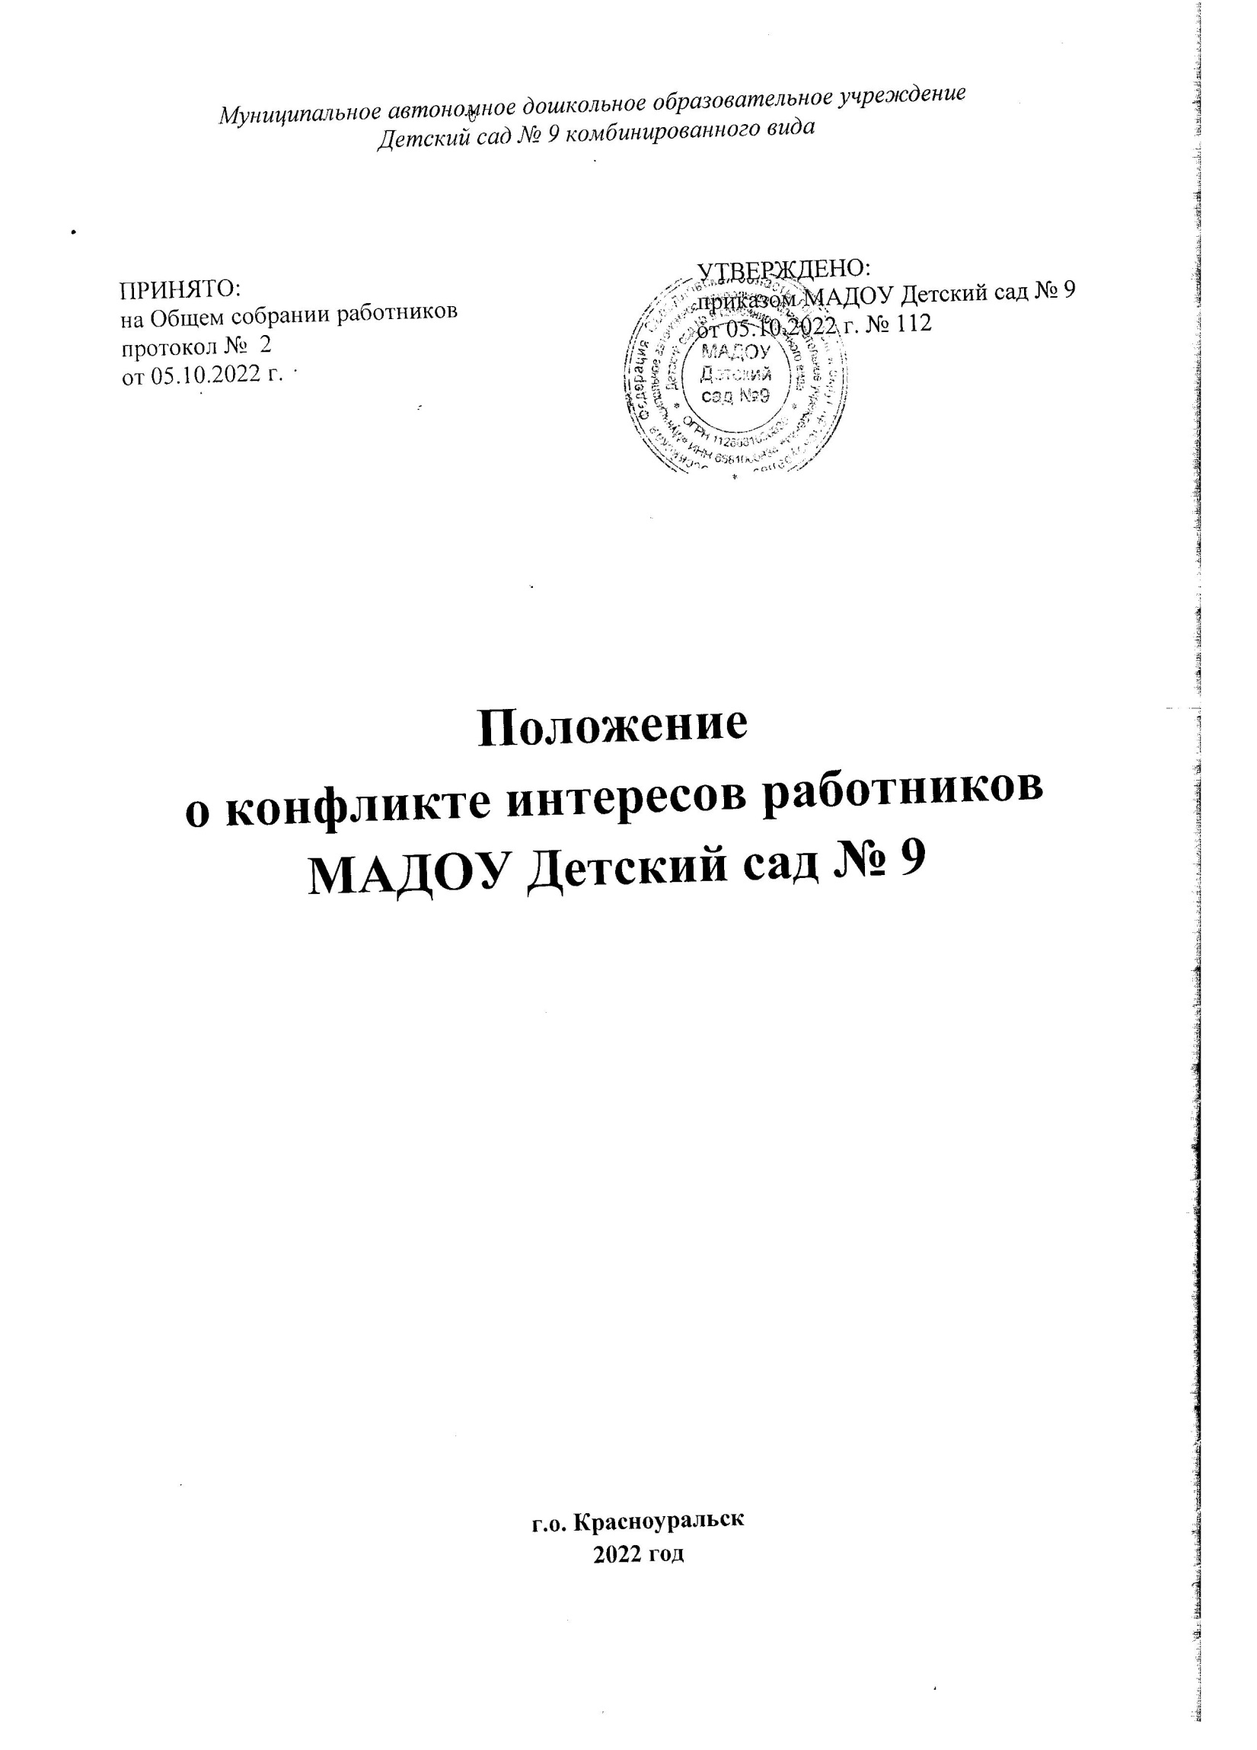

1. **Общие положения**
   1. Положение о конфликте интересов работников МАДОУ Детский сад № 9 (далее по тексту – Положение о конфликте интересов) разработано на основании Федерального закона № 273-ФЗ от 25 декабря 2008 г. «О противодействии коррупции» с изменениями на 1 апреля 2022 года, Федерального закона № 273-ФЗ от 29.12.2012 г. «Об образовании в Российской Федерации» в редакции от 25 июля 2022 года, в соответствии с Трудовым Кодексом Российской Федерации и Уставом МАДОУ Детский сад № 9 – далее по тексту ДОУ).
   2. Данное Положение о конфликте интересов обозначает основные понятия, определяет основные принципы управления конфликтами интересов, круг лиц, попадающий под действие Положения, условия, при которых может возникнуть конфликт интересов, регламентирует порядок предотвращения и урегулирования конфликта интересов, ограничения, обязанности и ответственность работников ДОУ.
   3. Настоящее Положение о конфликте интересов разработано с целью предотвращения и урегулирования конфликта интересов в деятельности работников ДОУ, а значит и возможных негативных последствий конфликта интересов в целом для ДОУ.
   4. Положение о конфликте интересов служит для оптимизации взаимодействия работников ДОУ с другими участниками образовательных отношений, профилактики конфликта интересов педагогического работника, при котором у него при осуществлении им профессиональной деятельности возникает личная заинтересованность в получении материальной выгоды или иного преимущества, и которая влияет или может повлиять на надлежащее исполнение педагогическим работником профессиональных обязанностей вследствие противоречия между его личной заинтересованностью и интересами воспитанников и их родителей (законных представителей).
   5. Своевременное выявление конфликта интересов в деятельности работников ДОУ является одним из ключевых элементов предотвращения коррупционных правонарушений.
   6. Правовое обеспечение конфликтов интересов работника детского сада определяется федеральной и региональной нормативной базой. Первичным органом по рассмотрению конфликтных ситуаций в ДОУ является Комиссия по урегулированию споров между участниками образовательных отношений.
   7. При возникновении ситуации конфликта интересов работника ДОУ должны соблюдаться права личности всех сторон конфликта.
   8. Положение о конфликте интересов включает следующие аспекты:

* цели и задачи Положения о конфликте интересов;
* используемые в положении понятия и определения;
* круг лиц, попадающих под действие положения;
* основные принципы управления конфликтом интересов в ДОУ;
* порядок раскрытия конфликта интересов работником ДОУ и порядок его урегулирования, в том числе возможные способы разрешения возникшего конфликта интересов;
* обязанности работников детского сада в связи с раскрытием и урегулированием конфликта интересов;
* определение лиц, ответственных за прием сведений о возникшем конфликте интересов и рассмотрение этих сведений;
* ответственность работников ДОУ за несоблюдение настоящего Положения о конфликте интересов.
  1. Действие настоящего Положения о конфликте интересов распространяется на всех работников ДОУ вне зависимости от уровня занимаемой ими должности.

1. **Основные понятия**
   1. Конфликт интересов работника – ситуация, при которой у работника ДОУ при осуществлении им профессиональной деятельности возникает личная заинтересованность в получении материальной выгоды или иного преимущества, которая влияет или может повлиять на надлежащее исполнение работником профессиональных обязанностей вследствие противоречия между его личной заинтересованностью и интересами другого работника, а также воспитанников, родителей воспитанников и их законных представителей.
   2. Под личной заинтересованностью работника ДОУ, которая влияет или может повлиять на надлежащее исполнение им должностных обязанностей, понимается возможность получения работником при исполнении должностных обязанностей доходов в виде денег, ценностей, иного имущества или услуг имущественного характера, иных имущественных прав для себя или для третьих лиц.
2. **Основные принципы управления конфликтом интересов**
   1. В основу работы по управлению конфликтом интересов в ДОУ положены следующие принципы:

* обязательность раскрытия сведений о реальном или потенциальном конфликте интересов;
* индивидуальное рассмотрение и оценка репутационных рисков для ДОУ при выявлении каждого конфликта интересов и его урегулирование;
* конфиденциальность процесса раскрытия сведений о конфликте интересов и его урегулирование;
* конфиденциальность процесса раскрытия сведений о конфликте интересов и процесса его урегулирования;
* соблюдение баланса интересов ДОУ и работника при урегулировании конфликта интересов;
* защита работника от преследования в связи с сообщением о конфликте интересов, который был своевременно раскрыт работником и урегулирован (предотвращен) ДОУ.

1. **Круг лиц, попадающий под действия положения**
   1. Действие настоящего Положения о конфликте интересов распространяется на всех работников ДОУ вне зависимости от уровня занимаемой ими должности и на физические лица, сотрудничающие с ДОУ на основе гражданско-правовых договоров.
2. **Условия, при которых возникает или может возникнуть конфликт интересов**
   1. Под определение конфликта интересов в ДОУ попадает множество конкретных ситуаций, в которых работник может оказаться в процессе выполнения своих должностных обязанностей.
   2. В ДОУ выделяют следующие условия, при которых возникает или может возникнуть конфликт интересов:
      1. Условия (ситуации) при которых возникает конфликт интересов работника:

* получение подарков и услуг;
* педагогический работник является членом жюри конкурсных мероприятий с участием своих воспитанников;
* небезвыгодные предложения педагогу от родителей (законных представителей) воспитанников, педагогом, чьей группы он является;
* небескорыстное использование возможностей родителей (законных представителей) воспитанников;
* сбор финансовых средств на нужды воспитанников от родителей (законных представителей);
* нарушение установленных в ДОУ запретов (передача третьим лицам и использование персональной информации воспитанников и других работников) и т.д.
  + 1. Условия (ситуации) при которых может возникнуть конфликт интересов работника:
* педагогический работник занимается репетиторством с воспитанниками, которых он обучает;
* участие педагогического работника в установлении, определении форм и способов поощрений для своих воспитанников;
* работник ДОУ, его родственник или иное лицо, с которым связана личная заинтересованность работника, получает материальные блага или услуги от организации, которая имеет деловые отношения с ДОУ. Например, в случае если такой работник, его родственник или иное лицо получает значительную скидку на товары, услуги контрагента, являющимся поставщиком товаров, работ и услуг ДОУ;
* иные условия (ситуации) при которых может возникнуть конфликт интересов работников ДОУ.

1. **Порядок предотвращения и урегулирования конфликта интересов в ДОУ**
   1. Случаи возникновения у работника ДОУ личной заинтересованности, которая приводит или может привести к конфликту интересов, предотвращаются и (или) урегулируются в целях недопущения причинения вреда законным интересам иных участников образовательных отношений в ДОУ.
   2. С целью предотвращения возможного конфликта интересов работника реализуются следующие мероприятия:

* при принятии решений, локальных нормативных актов, затрагивающих права воспитанников и педагогических работников, учитывается мнение Педагогического совета ДОУ;
* обеспечивается прозрачность, подконтрольность и подотчетность реализации всех принимаемых решений, в исполнении которых задействованы педагогические работники и иные участники образовательных отношений ДОУ;
* обеспечивается информационная открытость в соответствии с требованиями действующего законодательства Российской Федерации;
* осуществляется четкая регламентация деятельности работников внутренними локальными нормативными актами ДОУ;
* обеспечивается введение прозрачных процедур внутренней оценке для управления качеством образования в ДОУ;
* осуществляется создание системы сбора и анализа информации об индивидуальных образовательных достижениях воспитанников;
* осуществляются иные мероприятия, направленные на предотвращение возможного конфликта интересов работников ДОУ.
  1. Работник ДОУ, в отношении которого возник спор о конфликте интересов, вправе обратиться в Комиссию по урегулированию споров между участниками образовательных отношений (далее – Комиссия), в функции которой входит прием вопросов сотрудников об определении наличия или отсутствия данного конфликта.
  2. Порядок принятия решений Комиссии по урегулированию споров и их исполнения устанавливается локальным нормативным актом ДОУ. Решение Комиссии является обязательным для всех участников образовательных отношений, подлежит исполнению в сроки, предусмотренные принятым решением, и может быть обжаловано в установленном законодательством Российской Федерации порядке.
  3. Комиссия берет на себя обязательство конфиденциального рассмотрения представленных сведений и урегулирования конфликта интересов. Поступившая информация должна быть проверена уполномоченным на это должностным лицом с целью оценки серьезности возникающих для ДОУ рисков и выбора наиболее подходящей формы урегулирования конфликта интересов. В итоге этой работы ДОУ может прийти к выводу, что ситуация, сведения о которой были представлены работником, не является конфликтом интересов и, как следствие, не нуждается в специальных способах урегулирования.
  4. Раскрытие сведений о конфликте интересов осуществляется в письменном виде (приложение № 1 к Положению). Допустимо периодическое раскрытие конфликта интересов в устной форме с последующей фиксацией в письменном виде. Должностным лицом, ответственным за прием сведений о возникающих (имеющихся) конфликта интересов является ответственный за профилактику коррупционных нарушений.
  5. Направленное уведомление в Комиссию и подлежит регистрации в течение двух рабочих дней со дня поступления в журнале регистрации уведомлений работников ДОУ о наличии личной заинтересованности (приложение № 2 к Положению).
  6. Процедура раскрытия конфликтов интересов доводится до сведения всех работников ДОУ. При разрешении имеющегося конфликтов интересов Комиссии следует выбирать наиболее мягкую меру урегулирования из возможных с учетом существующих обстоятельств. Более жесткие меры следует использовать только в случае, когда это вызвано реальной необходимостью как в случае, если более мягкие меры оказались недостаточно эффективными.
  7. При принятии решения о выборе конкретного метода разрешения конфликта интересов важно учитывать значимость личного интереса работника и вероятность того, что этот личный интерес будет реализован в ущерб интересам ДОУ.
  8. Комиссия может прийти к выводу, что конфликт интересов имеет место и использовать различные способы его разрешения, в том числе:
* ограничение доступа работников ДОУ к конкретной информации, которая может затрагивать личные интересы работников;
* добровольный отказ работников ДОУ или их отстранение (постоянное или временное) от участия в обсуждении в процессе принятия решений по вопросам, которые находятся или могут оказаться под влиянием конфликта интересов;
* пересмотр и изменение функциональных обязанностей работников ДО»;
* перевод сотрудников на должность, предусматривающую выполнение функциональных обязанностей, не связанных с конфликтом интересов;
* отказ работника от своего личного интереса, порождающего конфликт с интересами ДОУ;
* передача работником принадлежащего ему имущества, являющегося основой возникновения конфликта интересов в доверительное управление;
* увольнение работника из ДОУ по инициативе работника;
* увольнение работника по инициативе заведующего ДОУ за совершение дисциплинарного проступка, то есть за неисполнение или ненадлежащего исполнения работником по его вине возложенных на него трудовых обязанностей.
  1. Приведенный перечень способов разрешения конфликта интересов не является исчерпывающим. В каждом конкретном случае по договоренности ДОУ и работника, раскрывшего сведения о конфликте интересов могут быть найдены иные формы его урегулирования.
  2. Для предотвращения конфликта интересов работников необходимо следовать «Кодексу этики и служебного поведения работников МАДОУ Детский сад № 9».
  3. До принятия решения Комиссией заведующий в соответствии с действующим законодательством принимает все необходимые меры по недопущению возможных негативных последствий возникшего конфликта интересов для участников образовательных отношений.
  4. Решение Комиссии по противодействии коррупции в ДОУ при рассмотрении вопросов, связанных с возникновением конфликта интересов работника, является обязательным для всех участников образовательных отношений и подлежит исполнению в сроки, предусмотренные указанным решением.
  5. Решение Комиссии по урегулированию споров между участниками образовательных отношений при рассмотрении вопросов, связанных с возникновением конфликта интересов педагогического работника, может быть обжаловано в установленном законодательством Российской Федерации порядке.

1. **Ограничения, налагаемые на работников при осуществлении ими профессиональной деятельности**
   1. В целях предотвращения возникновения (проявления) условий (ситуаций), при которых всегда возникает конфликт интересов работника ДОУ, устанавливаются ограничения, налагаемые на работников ДОУ при осуществлении ими профессиональной деятельности.
   2. На педагогических работников при осуществлении ими профессиональной деятельности следующие ограничения:

* запрет на членство в жюри конкурсных мероприятий с участием своих воспитанников за исключением случаев и порядка, предусмотренных Уставом ДОУ;
* запрет на использование с личной заинтересованностью возможностей родителей (законных представителей) воспитанников и иных участников образовательных отношений;
* запрет на занятия репетиторством с воспитанниками, которых он обучает;
* запрет на получении работниками подарков и иных услуг от родителей (законных представителей) воспитанников.
  1. Педагогические работники ДОУ обязаны соблюдать данные ограничения и иные ограничения и запреты, установленные локальными нормативными актами ДОУ.

1. **Обязанности работников в связи с раскрытием и урегулированием конфликта интересов**
   1. Положением о конфликте интересов в ДОУ устанавливаются следующие обязанности работников в связи с раскрытием и урегулированием конфликта интересов:

* при принятии решений по деловым вопросам и выполнении своих трудовых (служебных) обязанностей руководствоваться интересами ДОУ – без учета своих личных интересов, интересов своих родственников и друзей;
* избегать (по возможности) ситуаций и обстоятельств, которые могут привести к конфликту интересов;
* своевременно раскрывать возникший (реальный) или потенциальный конфликт интересов;
* эффективно содействовать урегулированию возникшего конфликта интересов.
  1. Работники ДОУ обязаны принимать меры по недопущению любой возможности возникновения конфликта интересов при осуществлении ими профессиональной деятельности.
  2. В случае возникновения конфликтов интересов работник незамедлительно обязан проинформировать об этом в письменной форме заведующего ДОУ.
  3. Заведующий ДОУ в трехдневный срок со дня, когда ему стало известно о конфликте интересов работника, обязан вынести данный вопрос на рассмотрение Комиссии по урегулированию споров между участниками образовательных отношений.
  4. Решение Комиссии по урегулированию споров при рассмотрении вопросов, связанных с возникновением конфликта интересов работников, является обязательным для всех участников трудовых, а также образовательных отношений и подлежит исполнению в сроки, предусмотренные указанным решением.

1. **Ответственность**
   1. Ответственным лицом в ДОУ за организацию работы по предотвращению и урегулированию конфликта интересов работников при осуществлении ими профессиональной деятельности является заведующий ДОУ.
   2. Ответственное лицо в ДОУ за организацию работы по предотвращению и урегулированию конфликта интересов педагогических работников:

* утверждает Положение о конфликте интересов в ДОУ;
* утверждает иные локальные нормативные акты по вопросам соблюдения ограничений, налагаемых на педагогических работников при осуществлении ими профессиональной деятельности;
* утверждает соответствующие дополнения в должностные инструкции работников;
* организует информирование работников о налагаемых ограничениях при осуществлении ими профессиональной деятельности;
* при возникновении конфликта интересов работника организует рассмотрение соответствующих вопросов на Комиссии по урегулированию споров между участниками образовательных отношений в ДОУ;
* организует контроль состояния работы в ДОУ по предотвращению и урегулированию конфликта интересов работников при осуществлении ими профессиональной деятельности.
  1. Согласно чисти 1 статьи 13 Федерального закона от 25.12.2006 № 273-ФЗ «О противодействии коррупции» граждане РФ, иностранные граждане и лица без гражданства за совершение коррупционных правонарушений несут уголовную, административную, гражданско-правовую и дисциплинарную ответственность в соответствии с законодательством Российской Федерации.
  2. В соответствии со статьей 192 Трудового Кодекса Российской Федерации к работнику могут быть применены следующие дисциплинарные взыскания:

1. замечание;
2. выговор;
3. увольнение, в том числе:

* в случае неоднократного грубого нарушения трудовых обязанностей, выразившегося в разглашении охраняемой законом тайны (информации ограниченного распространения и иной), ставшей известной работнику в связи с исполнением им трудовых обязанностей, в том числе разглашения персональных данных другого работника пп. «в» п. 6 ч. 1 ст. 81 ТК);
* в случае совершения виновных действий работником, непосредственно обслуживающим товарные ценности, если эти действия дают основание для утраты доверия к нему со стороны работодателя (п.7 ч. 1 ст. 81 ТК);
* по основанию, предусмотренному пунктом 7.1 части 1 статьи 81 ТК в случаях, когда виновные действия, дающие основания для утраты доверия, совершены работником по месту работы и в связи с исполнением им трудовых обязанностей.
  1. Все работники ДОУ несут ответственность за соблюдение настоящего Положения о конфликте интересов в соответствии с действующим законодательством Российской Федерации.

1. **Заключительные положения**
   1. Настоящее Положение является локальным нормативным актом, принимается на Общем собрании работников ДОУ и утверждается (либо вводится в действие) приказом заведующего ДОУ.
   2. Все изменения и дополнения, вносимые в настоящее Положение, оформляются в письменной форме в соответствии с действующим законодательством Российской Федерации.
   3. Настоящее Положение принимается на неопределенный срок. Изменения и дополнения к Положению принимаются в порядке, предусмотренном п. 10.1 настоящего Положения.
   4. После принятия Положения (или изменений и дополнений отдельных пунктов и разделов) в новой редакции предыдущая редакция автоматически утрачивает силу.

**Приложение № 1 к Положению о конфликте интересов**  
**МАДОУ Детский сад № 9**

|  |
| --- |
| Заведующему МАДОУ Детский сад № 9 |

**Уведомление о наличии личной заинтересованности при исполнении обязанностей, которая приводит или может привести к конфликту интересов**

Уведомляю о возникновении у меня личной заинтересованности при исполнении обязанностей, которая может привести к конфликту интересов.

**Обстоятельства, являющиеся основанием возникновения личной заинтересованности:**

_________________________________________________________

**Предлагаемые меры по предотвращению или урегулированию конфликта интересов:**

______________________________________________________

**Лицо, направившее уведомление:**

_____________________________________ **/**____________________**/** ___________

**Лицо, принявшее уведомление:**

_____________________________________ **/**____________________**/** ____________

Регистрационный номер в журнале регистрации уведомлений

о наличии личной заинтересованности

________________________________

**Приложение № 2 к Положению о конфликте интересов**  
**МАДОУ Детский сад № 9**

**Журнал**  
**регистрации уведомлений о наличии личной заинтересованности**

|  |  |  |  |  |  |  |
| --- | --- | --- | --- | --- | --- | --- |
| **№** | **Дата регистрации уведомления** | **Ф.И.О., должность лица, представившего уведомление** | **Краткое содержание заинтересованности лица** | **ФИО, должность лица, принявшего уведомление** | **Подпись лица, принявшего уведомление** | **Отметка о передаче материалов Комиссии по урегулированию конфликта интересов работников** |
| 1. |  |  |  |  |  |  |
| 2. |  |  |  |  |  |  |
| 3. |  |  |  |  |  |  |